30.03.2021 r (wtorek)

ŻYRAFKI

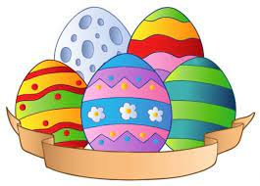

Temat :Małe i duże jajko- Utrwalenie malej i dużej litery J ,j
. Witam was na dzisiejszych zajęciach- ŚWIĘTA WIELKANOCNE TUŻ , TUŻ .....
Jajko ,to jeden z symboli Świąt Wielkanocnych .
Na początek razem z rodzicami - zabawa ruchowo naśladowcza ,,Małe -duże jajko kurze''
"Małe - duże jajo kurze"

Małe - duże na słowo małe ręce blisko siebie, na słowo duże ręce rozłożone
jajo kurze, rysowanie w powietrzu obiema rękami jajka
jajo kurze, rysowanie w powietrzu obiema rękami jajka
jajo kurze.
Duże - małe, na słowo duże - ręce rozłożone, na małe - ręce blisko siebie
doskonałe, klepanie się rękami po brzuszku
doskonałe, klepanie się rękami po brzuchu
mniam klaśnięcie w dłonie.
Dlaczego z wszystkich symboli Świąt Wielkanocnych wybrałam jajko.....?
Zapraszam Was do zobaczenia filmiku o literce , z którą będziemy się dzisiaj bawić.
https://www.youtube.com/watch?v=yMIY7XESVpU
- Jaką głoskę słyszymy na początku wyrazu -jajko ?
- Jakie inne wyrazy na głoskę j wymienił UBU ?
Spróbujcie sami wymyślić więcej wyrazów na głoskę j.
Wiecie już ,że dzisiaj bawimy się z literką j - jak jajko .
Podzielcie ten wyraz na sylaby: jaj - ko oraz na głoski: j-a-j-k-o.
Głoska j jest spółgłoską . Zaznaczymy ją kolorem niebieskim.
Zabawa ruchowo - słuchowa : ,, Złap głoskę j " .Dziecko spaceruje po pokoju .Rodzic mówi
wybrane słowa .
Gdy w słowie znajduje się głoska j, wykonujesz ruch łapania( wyrzut rąk przed siebie i
zaciśnięcie pięści).
Gdy w słowie nie ma wskazanej głoski nie wykonujesz żadnego ruchu. Pobaw się razem z
mamą i tatą

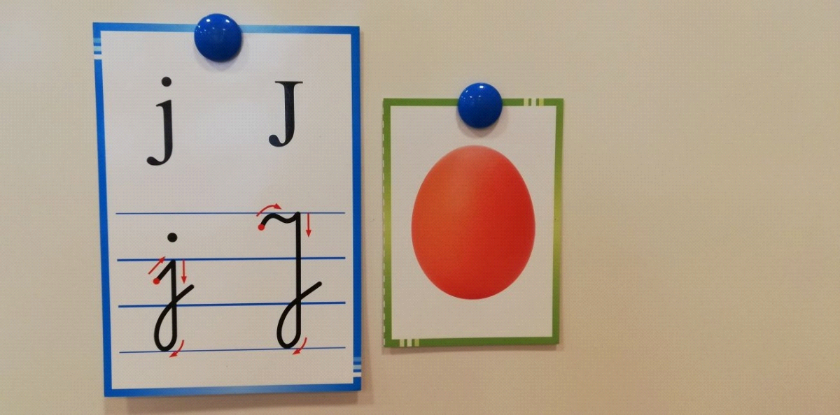

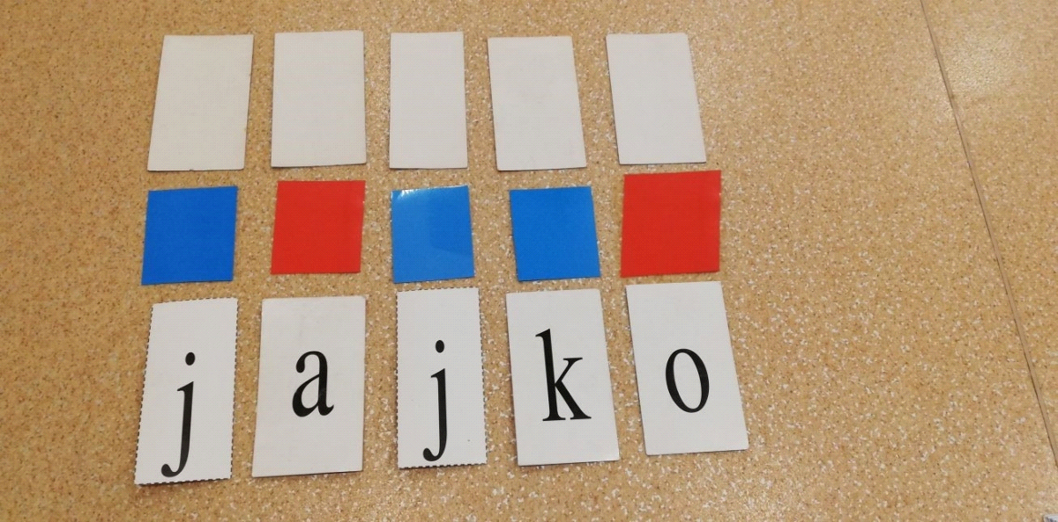

TEKST RYMOWANKI DO NAUCZENIA :
Jedno jajko w koszu ,
drugie zaraz będzie .
Mama kura głośno gdacze,
wysoko na grzędzie.
Przekształcanki jajowe -twórcze rysowanie.
Przygotuj kartkę formatu A-4 ,na której rodzic rysuje kontur jajka.
Zadaniem będzie przekształcenie ,, jaja '' w coś zupełnie nowego( np. rakietę ,buty ,
kurczaka)poprzez dorysowanie brakujących elementów

Napisz literę J, j palcem w powietrzu, na podłodze, na dywanie, na plecach mamy lub taty. Następnie powiedź palcem po konturach litery. Przeczytaj wspólnie z rodzicami tekst ,który jest zamieszczony poniżej. RUSZAMY DO PRACY POWODZENIA!

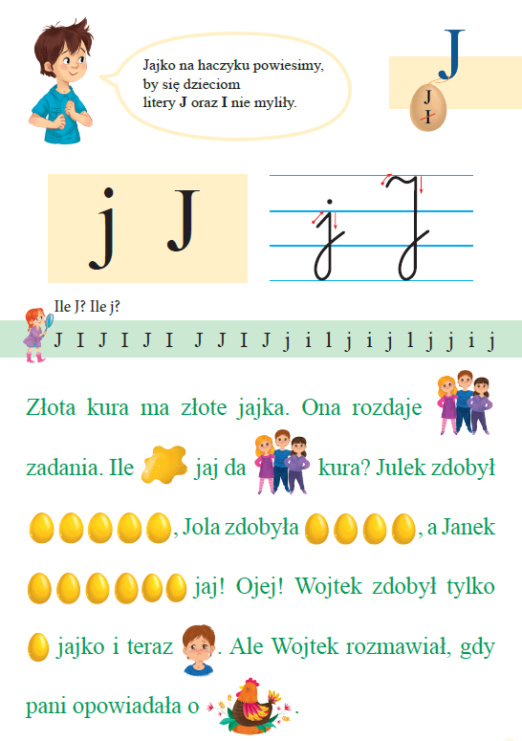

KARTY PRACY

ZAMALUJ LITERĘ J NA NIEBIESKO

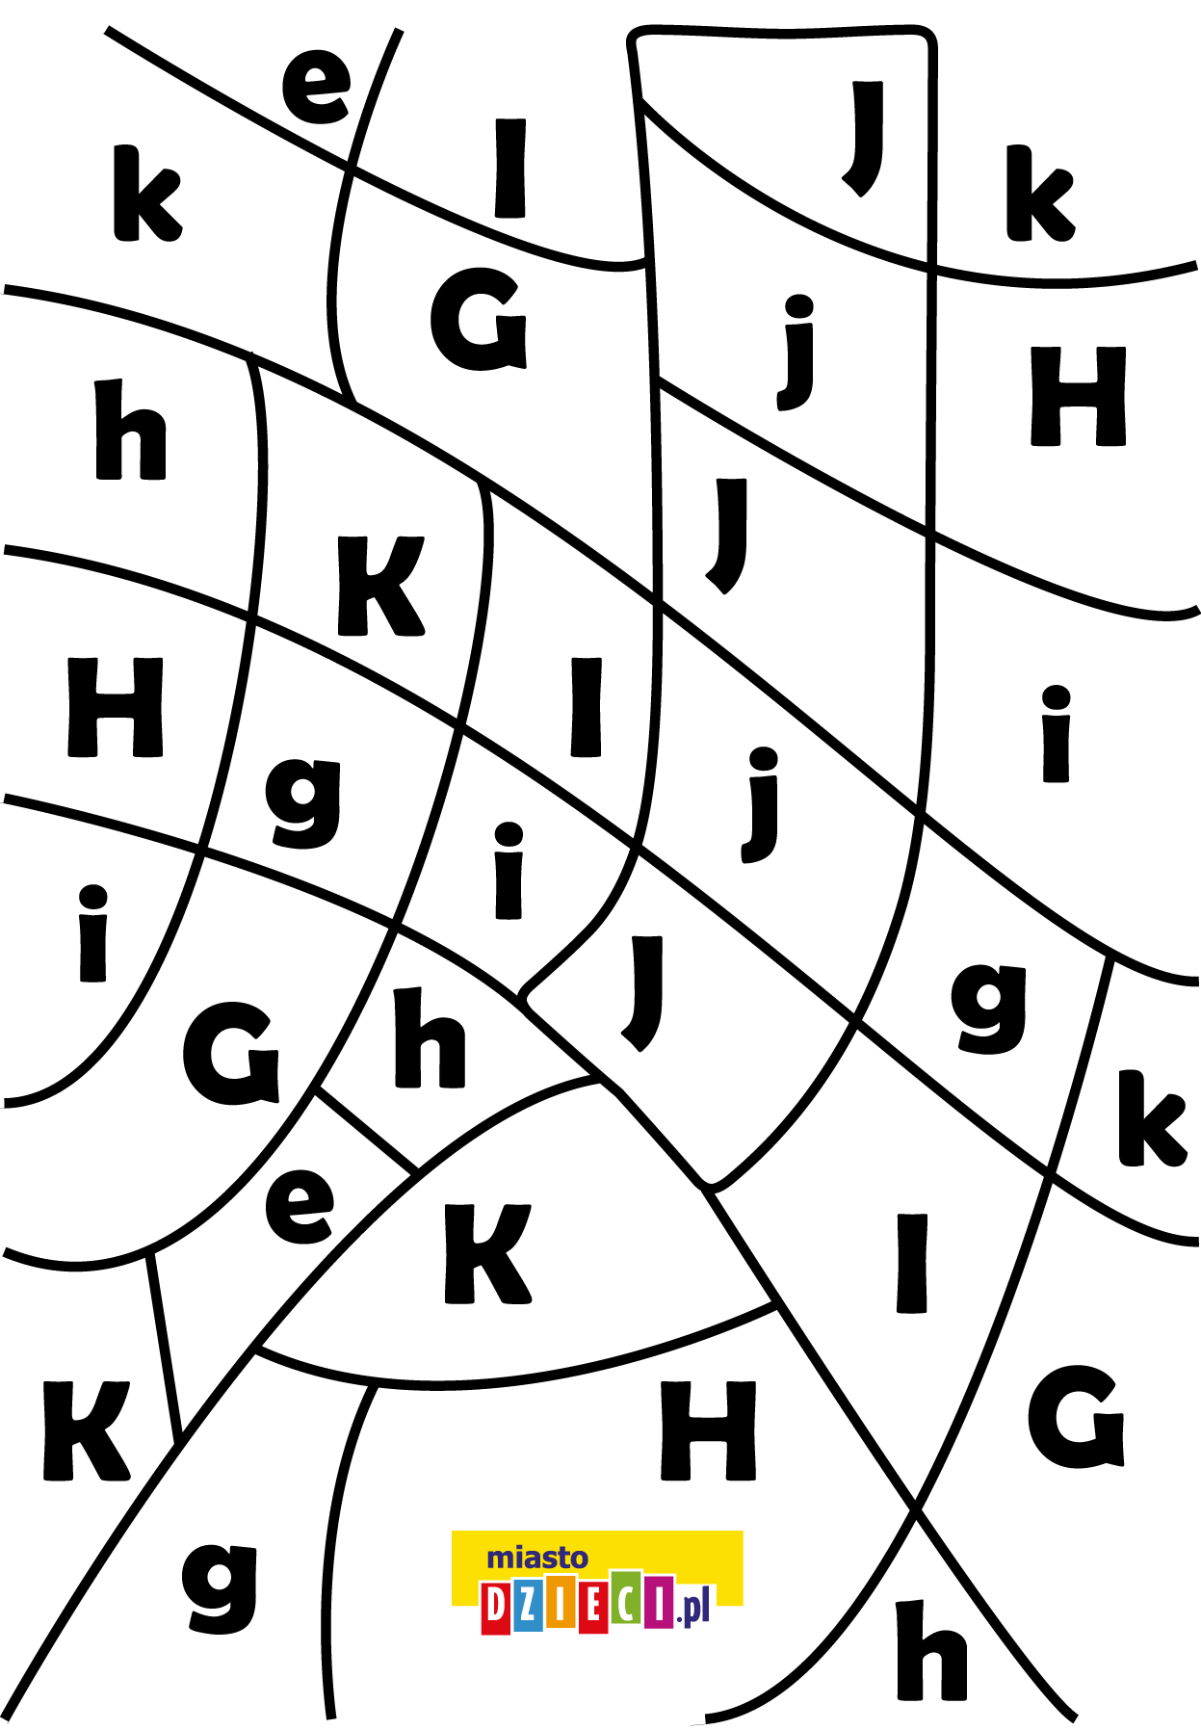

POKOLORUJ STARANNIE LITERĘ

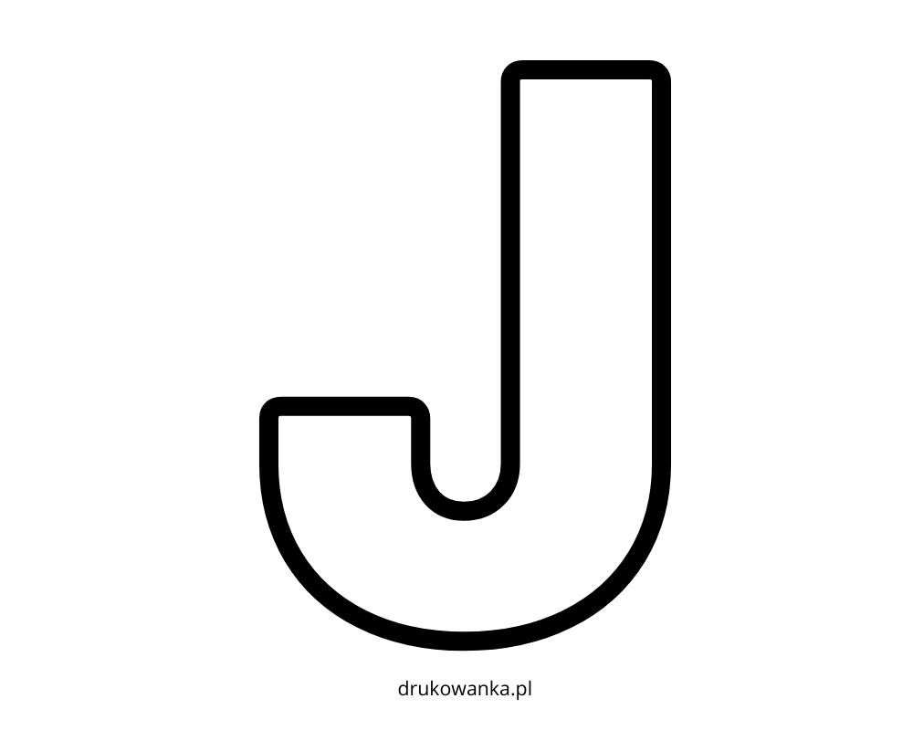

Dziękuję za wspólny spędzony czas. Pozdrawiam
WSZYSTKIE PRACE PRZYNIESĆIE DO PRZEDSZKOLA ZROBIMY SOBIE PIĘKNĄ WYSTAWKĘ

